PROYECTO HACKINTOSH
Instalacion de macOS Ventura en ASUS VivoBook X515JA
Dual Boot con Windows 11 en un solo disco SSD

Documentación Técnica Completa del Proceso

Autor: Alejandro Vázquez
Periodo: Jueves 19 de marzo - Domingo 22 de marzo de 2026

VMware  Virtualizacion | OpenCore  Bootloader | Hackintosh  Instalacion Real | Dual Boot  macOS + Win11

Tabla de Contenidos
Tabla de Contenidos 2
1. Introduccion y Contexto del Proyecto 4
1.1 Objetivos del Proyecto 4
1.2 Hardware Principal Involucrado 4
PC de escritorio (maquina host): 4
Portatil objetivo (ASUS VivoBook X515JA): 5
2. Jueves 19 de Marzo: Virtualizacion y Preparacion del USB 6
2.1 Virtualizacion en VMware Workstation 17 6
2.1.1 Configuracion de la Maquina Virtual 6
2.1.2 Intentos Fallidos con ISOs y VMDK 6
2.1.3 Solucion: ISO de Ventura 13 Funcional 7
2.2 Preparacion del USB para Hackintosh 7
2.2.1 Analisis de Compatibilidad del Hardware del Portatil 7
2.2.2 EFI de OpenCore para ASUS X515JA 8
2.2.3 Problemas con Herramientas de Creacion del USB 8
2.2.4 Solucion: Estructura Manual del USB con macrecovery.py 8
2.2.5 Edicion del config.plist de OpenCore 9
2.3 Fin del Jueves: El Obstaculo del Adaptador RJ45 9
3. Viernes 20 de Marzo: Instalacion de macOS y Primera Crisis 11
3.1 Llegada del Adaptador y Primer Arranque del Recovery 11
3.2 Particionado del Disco en Dual Boot 11
3.3 Instalacion de macOS Ventura 12
3.4 Transferencia de OpenCore al Disco Interno 12
3.5 Crisis 1: Error Critico al Instalar el Kext WiFi 13
3.6 Crisis 2: Windows Tambien Roto 13
3.7 Recuperacion via OpenShell y Terminal de Recovery 13
4. Sabado 21 de Marzo: Reinstalacion de Windows y Batalla con el WiFi 15
4.1 Reinstalacion de Windows 11 desde Cero 15
4.2 Estado del Sistema tras la Reinstalacion 15
4.3 Horas de Batalla con el WiFi 16
4.3.1 Segunda Instalacion del Kext AirportItlwm 16
4.3.2 WiFi Detectado pero No Activable 16
4.4 Estado Final del Sistema 17
5. Domingo 22 de Marzo: Documentacion del Proyecto 18
5.1 Creacion del Documento Word 18
6. Aspectos Tecnicos Detallados 19
6.1 Estructura de OpenCore 19
6.2 El config.plist: Cerebro de OpenCore 19
6.3 PlatformInfo: Identidad del Mac Simulado 19
6.4 Herramientas Utilizadas en el Proyecto 20
7. Conclusiones y Aprendizajes 21
7.1 Logros Conseguidos 21
7.2 Dificultades Encontradas 21
7.3 Lecciones Aprendidas 21
7.4 Proximos Pasos 22
8. Glosario de Terminos 23
9. Referencias y Recursos 24
9.1 Repositorios de GitHub 24
9.2 Documentacion Oficial 24
9.3 Herramientas Utilizadas 24

1. Introducción y Contexto del Proyecto

Este documento recoge de forma exhaustiva todo el proceso técnico llevado a cabo durante tres días (19 al 21 de marzo de 2026) con el objetivo de instalar macOS Ventura en un ordenador portatil ASUS VivoBook X515JA mediante la técnica conocida como Hackintosh, manteniendo un arranque dual (dual boot) junto a Windows 11 en un unico disco SSD de 512 GB.

El proyecto nació de la curiosidad y el deseo de aprender, y se convirtió en un reto técnico de alta complejidad que implico virtualización, manipulación de particiones, creación de USBs booteables, configuración de Bootloader EFI, gestión de drivers (kexts), resolución de múltiples errores criticos que en varios momentos dejaron el sistema completamente inoperativo, y la reinstalación total de Windows 11 desde cero.

Aviso Legal
La instalacion de macOS en hardware no oficial de Apple (Hackintosh) viola el acuerdo de licencia de usuario final (EULA) de Apple. Este documento tiene carácter exclusivamente educativo y de documentación técnica personal.

1.1 Objetivos del Proyecto
- Virtualizar macOS Ventura y Sonoma en VMware Workstation 17 sobre Windows para aprender el entorno
- Instalar macOS Ventura de forma nativa en un portatil ASUS con Intel Ice Lake
- Configurar un arranque dual (dual boot) con Windows 11 ya instalado en el mismo disco
- Conseguir que el WiFi Intel interno funcione mediante el kext AirportItlwm
- Documentar todo el proceso para referencia futura

1.2 Hardware Principal Involucrado

PC de escritorio (maquina host):
Componente | Especificación
CPU | Intel Core i9-13900F
RAM | 32 GB DDR5
GPU | NVIDIA RTX 5060
Almacenamiento | 2 TB SSD NVMe
Sistema Operativo | Windows 11 Enterprise

Portatil objetivo (ASUS VivoBook X515JA):
Componente | Especificación
Modelo | ASUS VivoBook 15 X515JA
CPU | Intel Core i7-1065G7 (Ice Lake, 10a gen, 4C/8T, 1.3 GHz - 3.9 GHz)
RAM | 20 GB DDR4 3200 MHz
GPU | Intel Iris Plus Graphics (integrada)
Almacenamiento | 512 GB SSD NVMe (Micron 2450)
WiFi | Realtek 8821CE (incompatible con macOS)
BIOS | American Megatrends X515JAB.310 (UEFI)
Sistema previo | Windows 11 Enterprise 10.0.26200

DIA 1
Jueves 19 de Marzo de 2026

2. Jueves 19 de Marzo: Virtualizacion y Preparación del USB

El jueves fue el día de mayor preparación teórica y práctica. Se dedico la mayor parte de la jornada a tres tareas: virtualizar macOS en VMware para familiarizarse con el sistema, analizar la compatibilidad del hardware del portatil, y preparar el USB booteable con OpenCore. El día termino con un contratiempo inesperado que pospuso la instalacion real hasta el día siguiente.

2.1 Virtualizacion en VMware Workstation 17

2.1.1 Configuración de la Máquina Virtual
Configuración final de la VM de macOS Ventura:
Componente | Especificación
SO Guest | macOS 13 (Ventura)
CPUs | 1 procesador, 8 Cores (total 8 Cores)
RAM | 8192 MB (8 GB)
Disco | 150 GB SATA, archivo unico
Red | NAT
Firmware | EFI
smc.version | 0

Se modifico el archivo .vmx manualmente para añadir las líneas críticas que permiten arrancar macOS en VMware sin que el sistema detecte que no es hardware Apple:
smc.version = "0"
firmware = "EFI"

2.1.2 Intentos Fallidos con ISOs y VMDK
El proceso de encontrar una imagen valida de macOS fue extremadamente complicado. Se probaron múltiples fuentes y métodos antes de dar con una solución funcional:
- ISO de Sequoia 15.2 de Archive.org (29 GB): Descargada pero corrupta. Balena Etcher y Rufus no la reconocían como imagen booteable.
- VMDK de Ventura: Descargado del Classroom del módulo de ISO (ASIR 1). El hash SHA256 coincidía correctamente pero el archivo .mf causaba errores de verificación al importar en VMware.
- OVF de Ventura: Importado en VMware, pero daba error 'No compatible Bootloader found' al arrancar.

Error crítico encontrado
OC: Grabbed zero system-id for SB, this is not allowed / Halting on critical error. Error detectado al intentar arrancar el VMDK de Ventura en VMware. La causa era que el config.plist del VMDK tenía el SystemUUID vacío.

2.1.3 Solucion: ISO de Ventura 13 Funcional
Tras varios intentos fallidos, se logró obtener una ISO de macOS Ventura 13 funcional. Esta ISO si era reconocida correctamente por VMware al asignarla como unidad de CD/DVD virtual.
Pasos criticos que permitieron completar la instalacion en la VM:
- Formatear el disco virtual de 150 GB en Utilidad de Discos como APFS con esquema GUID
- La ISO arranco correctamente mostrando el instalador de macOS Ventura
- La instalacion tardo aproximadamente 45 minutos con varios reinicios automáticos
- Instalacion de VMware Tools para mejorar el rendimiento de la VM

macOS Ventura virtualizado con éxito
Tras la instalacion, la máquina virtual arranco en macOS Ventura 13. El sistema funcionaba correctamente, aunque lento antes de instalar VMware Tools. Se consiguió además virtualizar macOS Sonoma en una segunda VM para comparar los entornos.

2.2 Preparación del USB para Hackintosh

2.2.1 Análisis de Compatibilidad del Hardware del Portatil
Antes de preparar el USB, se analizó detalladamente el hardware del portatil ASUS X515JA mediante el informe MSInfo32 de Windows. El resultado fue muy positivo: el CPU Intel Ice Lake de 10a generación es uno de los más compatibles con macOS a través de OpenCore.
Tabla de compatibilidad de componentes del portatil:
Componente | Detalle | Compatibilidad
CPU | Intel i7-1065G7 Ice Lake | PERFECTA
GPU | Intel Iris Plus Graphics | BUENA
Trackpad | ELAN 1200 I2C | BUENA
Audio | Intel Smart Sound | BUENA
SSD NVMe | Micron 2450 512 GB | PERFECTA
WiFi | Realtek 8821CE | INCOMPATIBLE

2.2.2 EFI de OpenCore para ASUS X515JA
Se descargo la EFI específica para el ASUS VivoBook 15 X515JA del repositorio de GitHub: github.com/Bhavinjain260/Asus-Vivobook15-X515JA-Opencore. Esta EFI está configurada para macOS Sonoma 14 y contiene todos los kexts necesarios para el hardware del portatil.
Kexts principales incluidos en la EFI:
- Lilu.kext - Kext base requerido por todos los demás
- VirtualSMC.kext - Simula el chip SMC de los Mac reales
- WhateverGreen.kext - Soporte gráfico Intel Iris Plus
- AppleALC.kext - Audio Intel Smart Sound
- VoodooI2C.kext + VoodooI2CHID.kext - Trackpad ELAN 1200 I2C
- AsusSMC.kext - Teclas de función especiales del ASUS
- SMCBatteryManager.kext - Gestion y porcentaje de bateria
- AirportItlwm.kext - WiFi Intel (incluido, aunque el portatil tiene Realtek sin soporte)

2.2.3 Problemas con Herramientas de Creación del USB
La creación del USB booteable de macOS desde Windows fue uno de los mayores obstáculos de todo el proyecto. Las herramientas convencionales no funcionaban con imágenes de macOS:
- Ventoy: No compatible con ISOs de macOS. Da error 'Invalid ISO size'.
- balenaEtcher: Da error 'Missing partition table' con las ISOs de macOS de Archive.org.
- Rufus: Da error 'Tipo de imagen no soportada'.

Problema fundamental
Las ISOs de macOS tienen un formato especial (HFS+/APFS) que las herramientas convencionales de Windows no pueden manejar correctamente. Es necesario usar métodos específicos como macrecovery.py de OpenCore.

2.2.4 Solucion: Estructura Manual del USB con macrecovery.py
Tras varios intentos fallidos con herramientas automáticas, se optó por crear la estructura del USB manualmente usando DiskGenius y diskpart, y descargar el recovery directamente de los servidores de Apple:
- Formatear el USB completamente con diskpart (clean, convert gpt)
- Crear partición EFI de 1 GB en FAT32 vía DiskGenius
- Crear partición de datos en exFAT para el resto del USB
- Copiar la EFI de OpenCore a la partición EFI vía DiskGenius
- Descargar el recovery de macOS Sonoma vía macrecovery.py
- Copiar el BaseSystem.dmg y BaseSystem.chunklist a com.apple.recovery.boot

El script macrecovery.py de OpenCore fue la clave para descargar correctamente la imagen de recovery de macOS directamente de los servidores de Apple. Apple bloquea las peticiones directas desde Windows, por lo que fue necesario probar distintos Board IDs hasta encontrar uno que funcionara:
python macrecovery.py -b Mac-4B682C642B45593E -m 00000000000000000 download

Recovery descargado correctamente
Se descargo un BaseSystem.dmg de 673 MB verificado con su chunklist correspondiente. Esta imagen es la que permite arrancar el instalador de macOS desde el USB a través de OpenCore.

2.2.5 Edición del config.plist de OpenCore
El archivo config.plist es el cerebro de OpenCore. Controla absolutamente todo el proceso de arranque. Se detectaron y corrigieron varios problemas criticos en el archivo original:
Problemas encontrados en el config.plist original:
- SystemUUID vacío: causaba error 'Grabbed zero system-id for SB'
- SystemSerialNumber vacío: macOS no puede identificar el modelo del Mac simulado
- MLB (Mac Logic Board) vacío: necesario para la identificación del hardware
- SecureBootModel en 'Default': impedía el arranque con Secure Boot activo en la BIOS
- DmgLoading en 'Signed': rechazaba el BaseSystem.dmg descargado por no estar firmado

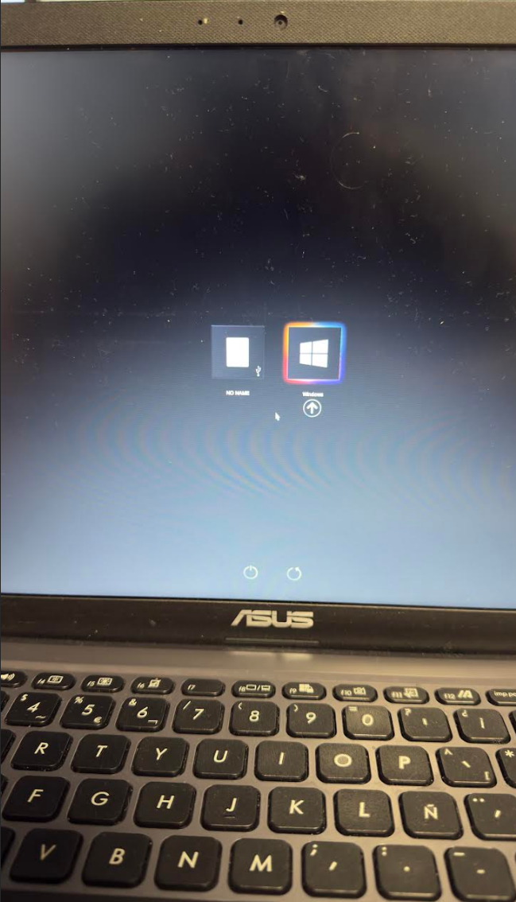
Valores corregidos en el config.plist:
SystemUUID = 2168A42A-0E20-4F75-9569-B4340F04FE56
SystemSerialNumber = C02849302QXGPGXAA
MLB = C02849302QXGPGXAB
SecureBootModel = Disabled
DmgLoading = Any
boot-args = keepsyms=1 igfxfw=2 -noDC9 dc6config=0 -v

2.3 Fin del Jueves: El Obstáculo del Adaptador RJ45
Al final del día, con el USB preparado y todo listo para instalar macOS en el portatil, surgió un problema inesperado: la instalacion de macOS requiere conexión a internet para descargar los archivos del sistema desde los servidores de Apple. El portatil no tenía WiFi compatible con macOS, y el portatil no tiene entrada de cable RJ45 (LAN) ni se disponía de adaptador USB-RJ45.

Instalacion bloqueada por falta de adaptador de red. 23:30 pm
macOS requiere conexión a internet para completar la instalacion. El WiFi Realtek del portatil es incompatible con macOS y no existe driver disponible. Sin adaptador USB a RJ45, fue imposible continuar. Se realizo el pedido en Amazon con entrega para el día siguiente.

DIA 2
Viernes 20 de Marzo de 2026

3. Viernes 20 de Marzo: Instalacion de macOS y Primera Crisis

El viernes fue el día clave del proyecto. A primera hora llego el adaptador USB-RJ45 de Amazon, lo que permitió finalmente arrancar la instalacion de macOS en el portatil. El día comenzó con grandes éxitos: macOS Ventura instalado, dual boot funcionando, OpenCore en el disco interno. Sin embargo, al intentar configurar el WiFi al final del día, se produjo un error critico que dejo el sistema completamente inutilizable, con Windows también roto. El día termino con macOS recuperado, pero Windows irrecuperable.
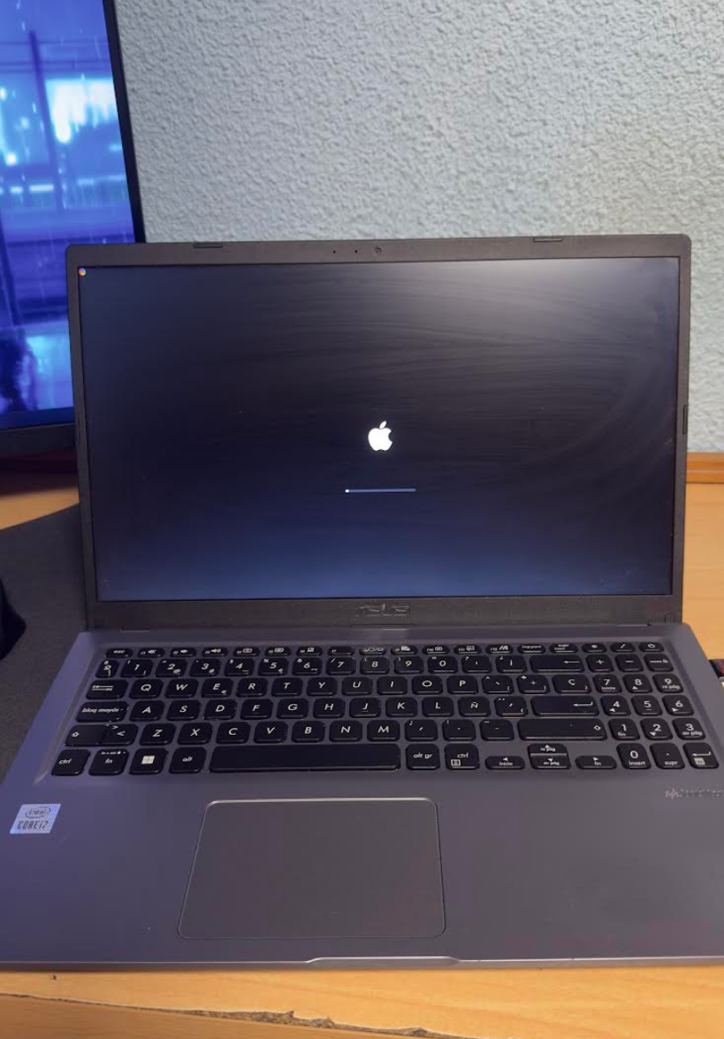

3.1 Llegada del Adaptador y Primer Arranque del Recovery
A primera hora de la mañana llego el adaptador USB-A a RJ45 pedido en Amazon. Con el cable ethernet conectado, se arrancó el portatil desde el USB y se accedió al menú de OpenCore. Al seleccionar la opción del recovery (NO NAME dmg), por primera vez apareció código en pantalla en modo verbose y finalmente el menú de recuperación de macOS.

PRIMER EXITO: Menú de Recovery de macOS en el portatil
Por primera vez apareció el menú de recuperación de macOS en el portatil ASUS con las opciones: Instalar macOS Sonoma, Utilidad de Discos, Safari y Restaurar desde Time Machine. El adaptador ethernet funcionaba correctamente.

3.2 Particionado del Disco en Dual Boot
El portatil tenía un unico SSD de 512 GB con Windows 11 instalado. La decisión fue mantener Windows 11 y crear una nueva partición para macOS en el espacio libre disponible. El esquema de particiones final quedó así:
Componente | especificación
disk0s1 | EFI System Partition - 272.6 MB (FAT32)
disk0s2 | Microsoft Reserved - 16.8 MB
disk0s3 | Windows 11 (SO) - 197.1 GB (NTFS)
disk0s4 | Macintosh HD - 314.7 GB (APFS)

Proceso de creación de la partición de macOS desde Utilidad de Discos:
- Abrir Utilidad de Discos desde el menú del recovery de macOS
- Seleccionar 'Mostrar todos los dispositivos' en el menú Vista
- Seleccionar el SSD completo (disk0)
- Crear nueva partición de 314 GB en formato APFS con nombre 'Macintosh HD'
- Confirmar la operación sin tocar las particiones de Windows existentes

3.3 Instalacion de macOS Ventura
La instalacion de macOS desde el recovery online fue un proceso de aproximadamente 45 minutos con múltiples reinicios automáticos. El sistema descargo todos los archivos necesarios desde los servidores de Apple a través de la conexión ethernet USB.
El instalador realizo los siguientes pasos de forma automática:
- Descarga de los archivos del sistema operativo desde los servidores de Apple
- Primer reinicio: instalacion base del sistema
- Segundo reinicio: configuración inicial del sistema
- Tercer reinicio: configuración de la cuenta de usuario
- Pantalla de bienvenida de macOS Ventura

macOS Ventura instalado en el portatil ASUS
Tras los reinicios, el portatil arranco en macOS Ventura 13 de forma nativa. Hardware funcionando: CPU, GPU Intel Iris, trackpad ELAN con gestos, audio, control de brillo y bateria.

3.4 Transferencia de OpenCore al Disco Interno
Inicialmente, OpenCore estaba en el USB y había que conectarlo para poder arrancar macOS. El objetivo era eliminar esa dependencia y que el portatil arrancara directamente desde el disco interno. Para ello, se copió la EFI de OpenCore desde el USB a la partición EFI del disco interno.
Proceso desde la Terminal de macOS:
sudo diskutil mount disk0s1
sudo cp -r /Volumes/NO\ NAME/EFI /Volumes/SYSTEM/

Verificación de la estructura de la EFI del disco interno:
ls /Volumes/SYSTEM/EFI/
# Resultado: Boot Microsoft OC

OpenCore instalado en el disco interno
Tras copiar la EFI al disco interno, el portatil arrancaba directamente mostrando el menú de OpenCore sin necesidad del USB. El menu mostraba: Windows, Macintosh, Recovery, OpenShell y Reset NVRAM.

3.5 Crisis 1: Error Critico al Instalar el Kext WiFi
Con macOS completamente funcional, el siguiente objetivo fue conseguir WiFi sin necesitar el cable ethernet. La EFI ya incluía el kext AirportItlwm para chips Intel, pero el kext tenía la estructura interna incompleta (faltaba Contents/Info.plist). Se descargo e instalo el kext correcto:
curl -L -o ~/Downloads/AirportItlwm_Ventura.zip "https://github.com/OpenIntelWireless/itlwm/releases/download/v2.3.0/AirportItlwm_v2.3.0_stable_Ventura.kext.zip"
sudo diskutil mount disk0s1
sudo cp -r ~/Downloads/AirportItlwm.kext /Volumes/SYSTEM/EFI/OC/Kexts/

ERROR CRITICO: Sistema completamente bloqueado
Al reiniciar tras copiar el kext, aparecio el error: 'OC: Plist Kexts/AirportItlwm.kext/Contents/Info.plist is missing for injected kext AirportItlwm.kext / Halting on critical error'. El kext se había copiado sin su estructura interna correcta. Tanto macOS como Windows dejaron de arrancar por completo.

3.6 Crisis 2: Windows También Roto
El error del kext no solo impedía arrancar macOS, sino que también impedía arrancar Windows 11. OpenCore no podía inicializar correctamente y bloqueaba todos los sistemas operativos del disco. El portatil era completamente inutilizable: ni macOS, ni Windows 11. El unico acceso era a través del menú de OpenCore y la opción OpenShell.efi.

3.7 Recuperación vía OpenShell y Terminal de Recovery
Se conecto el USB de emergencia con OpenCore para recuperar el acceso al sistema. Desde el OpenShell (una Shell EFI básica), se navegaron los sistemas de archivos para identificar y eliminar el kext defectuoso. La OpenShell tiene comandos limitados, por lo que finalmente se logró acceder a la Terminal del recovery de macOS desde donde se eliminó el kext correctamente:
sudo diskutil mount disk0s1
sudo rm -rf /Volumes/SYSTEM/EFI/OC/Kexts/AirportItlwm.kext

macOS recuperado
Tras eliminar el kext defectuoso, macOS volvió a arrancar correctamente. El sistema quedo estable, aunque sin WiFi.

Windows irrecuperable
Sin embargo, Windows 11 no arrancaba. Múltiples pantallazos negros y azules hicieron imposible su recuperación. El gestor de arranque de Windows habia quedado corrupto. Sería necesario reinstalar Windows desde cero al día siguiente.

Fin del viernes 3 a.m.
El día termino con macOS funcionando, pero Windows completamente roto. La reinstalación de Windows 11 se aplazaría al día siguiente.

DIA 3
Sábado 21 de Marzo de 2026

4. Sábado 21 de Marzo: Reinstalación de Windows y Batalla con el WiFi

El sábado comenzó con una tarea obligatoria: reinstalar Windows 11 desde cero, ya que habia quedado completamente inutilizable la noche anterior. Tras recuperar el sistema, se dedicó el resto del día a intentar solucionar el problema del WiFi, sin conseguirlo definitivamente después de horas de intentos. El día termino con el sistema dual boot estable pero el WiFi pendiente de resolver.

4.1 Reinstalación de Windows 11 desde Cero
Con Windows completamente inutilizable, fue necesario reinstalarlo desde cero usando un USB con Windows 11. El proceso fue largo ya que supuso no solo la instalacion del sistema operativo, sino también toda la configuración posterior.
Proceso de reinstalación de Windows 11:
- Arrancar desde el USB de Windows 11
- Seleccionar instalacion personalizada
- Seleccionar la partición de Windows (disk0s3 de 197 GB) y reinstalar sobre ella
- Completar la instalacion base de Windows 11
- Activación de Windows 11 Enterprise
- Instalacion del paquete ofimático y aplicaciones necesarias
- Traspaso de archivos personales del PC al portatil
- Verificación del dual boot: OpenCore detectaba correctamente Windows y macOS

Pérdida de tiempo considerable
La reinstalación de Windows 11 y la configuración posterior supuso una pérdida de aproximadamente 3-4 horas. Todo el entorno de Windows tuvo que configurarse de nuevo desde cero: activación, aplicaciones, archivos personales, configuración del sistema.

4.2 Estado del Sistema tras la Reinstalación
Con Windows 11 reinstalado y macOS funcionando, el sistema quedaba en el siguiente estado:
- macOS Ventura 13 instalado y funcionando en partición de 314 GB
- Windows 11 reinstalado y funcionando en partición de 197 GB
- OpenCore instalado en la EFI del disco interno (sin necesidad de USB)
- Dual boot funcional: menú de OpenCore al arrancar con opciones Windows y macOS
- Internet únicamente por cable ethernet USB (WiFi sin funcionar)
- Trackpad ELAN funcionando con gestos avanzados
- Audio Intel funcionando
- Control de brillo de pantalla operativo

4.3 Horas de Batalla con el WiFi
Con el sistema estable, se dedicó el resto del sábado a intentar solucionar el problema del WiFi. El portatil tiene un chip WiFi Realtek 8821CE que es incompatible con macOS, pero la EFI incluía el kext AirportItlwm diseñado para chips WiFi Intel. El problema: el portatil no tiene WiFi Intel.

4.3.1 Segunda Instalacion del Kext AirportItlwm
Esta vez, conociendo el error anterior, se verifico cuidadosamente la estructura del kext antes de copiarlo. Un kext de macOS debe tener esta estructura especifica:
AirportItlwm.kext/
Contents/
Info.plist <- CRITICO: debe existir
MacOS/
AirportItlwm <- Ejecutable binario

Se descargaron los kexts correctos y se verifico su estructura antes de copiar:
curl -L -o ~/Downloads/AirportItlwm_Ventura.zip "https://github.com/OpenIntelWireless/itlwm/releases/download/v2.3.0/AirportItlwm_v2.3.0_stable_Ventura.kext.zip"
curl -L -o ~/Downloads/AirportItlwm_Sonoma.zip "https://github.com/OpenIntelWireless/itlwm/releases/download/v2.3.0/AirportItlwm_v2.3.0_stable_Sonoma.kext.zip"
sudo diskutil mount disk0s1
sudo cp -r ~/Downloads/AirportItlwm.kext /Volumes/SYSTEM/EFI/OC/Kexts/

4.3.2 WiFi Detectado, pero No Activable
Tras la instalacion correcta del kext y el reinicio, el WiFi aparecio en Preferencias del Sistema, pero con el estado 'La conexión Wi-Fi esta desactivada' y no permitía activarlo mediante la interfaz gráfica ni por terminal:
networksetup -setairportpower en0 on
# Resultado: You cannot set Wi-Fi power because all AirPort network services are disabled.

WiFi detectado, pero no activable
El sistema reconocía la interfaz WiFi (en0) pero no podía activarla. Tras horas de investigación y pruebas, se desistió sin conseguir una solución definitiva. La causa probable es que el chip Realtek 8821CE del portatil no tiene soporte en macOS independientemente del kext instalado. El kext AirportItlwm está diseñado para chips Intel, no Realtek.

4.4 Estado Final del Sistema
Al finalizar el sábado, el sistema quedaba con el siguiente estado de funcionalidades:
Funcionalidad | Estado | Notas
macOS Ventura arrancando | FUNCIONA | Completado
Windows 11 arrancando | FUNCIONA | Reinstalado
Dual boot con OpenCore | FUNCIONA | Sin USB
Trackpad con gestos | FUNCIONA | ELAN I2C
Audio | FUNCIONA | Intel Smart Sound
Control de brillo | FUNCIONA | Completado
Internet por cable | FUNCIONA | Adaptador USB-RJ45
WiFi | NO FUNCIONA | Realtek incompatible

DIA 4
Domingo 22 de Marzo de 2026

5. Domingo 22 de Marzo: Documentación del Proyecto

El domingo fue dedicado enteramente a documentar todo el proceso vivido durante los tres días anteriores. El objetivo era crear un documento Word completo, profesional y visualmente atractivo que recogiera cronológicamente todas las fases del proyecto, los errores encontrados, las soluciones aplicadas y los aprendizajes obtenidos.

5.1 Creación del Documento Word
El documento fue elaborado con las siguientes características técnicas y de diseño:
- Panel de navegación activo con índices automáticos de títulos y subtítulos
- Índice automatizado con números de página actualizables
- Tipografía: Open Sans para títulos y Montserrat para texto corrido
- Código de colores para boxes informativos: verde (éxito), rojo (error), naranja (advertencia), azul (información)
- Tablas de especificaciones con formato visual diferenciado
- Cabecera y pie de página con numeración automática
- Portada con diseño visual y bloques de color
- Línea temporal completa dividida por días con código de colores
- Glosario de términos técnicos
- Sección de referencias y recursos utilizados

6. Aspectos Técnicos Detallados

6.1 Estructura de OpenCore
OpenCore es el Bootloader de código abierto que permite arrancar macOS en hardware no oficial de Apple. Su estructura en la partición EFI del disco es la siguiente:
EFI/
BOOT/
BOOTx64.efi <- Punto de entrada EFI
OC/
OpenCore.efi <- Bootloader principal
config.plist <- Configuración completa
ACPI/ <- Tablas ACPI personalizadas (SSDTs)
Drivers/ <- Drivers EFI
AudioDxe.efi
HfsPlus.efi
OpenCanopy.efi
OpenRuntime.efi
Kexts/ <- Extensiones del kernel de macOS (30+ kexts)
Lilu.kext
VirtualSMC.kext
WhateverGreen.kext
... (y muchos más)
Resources/ <- Temas visuales de OpenCore
Tools/
OpenShell.efi <- Herramienta de recuperacion de emergencia

6.2 El config.plist: Cerebro de OpenCore
El archivo config.plist es un XML que controla absolutamente todos los aspectos del arranque de macOS. Las secciones más importantes son:
- ACPI: Tablas SSDT para corregir problemas de hardware específicos del portatil
- Booter: Quirks para compatibilidad con el firmware UEFI del ASUS
- DeviceProperties: Configuración de dispositivos PCI (GPU Intel, audio)
- Kernel: Carga de kexts y parches del kernel
- Misc: Configuración del menú de arranque y seguridad
- NVRAM: Variables de arranque (boot-args, idioma, configuración)
- PlatformInfo: Identidad del Mac simulado (modelo, serial, UUID)
- UEFI: Drivers y configuración del entorno EFI

6.3 PlatformInfo: Identidad del Mac Simulado
Para que macOS funcione correctamente, OpenCore debe simular un Mac real. Los valores de PlatformInfo determinan que modelo de Mac se simula ante el sistema operativo:
Componente | Especificacion
SystemProductName | MacBookAir9,1 (MacBook Air 2020 Intel)
SystemSerialNumber | C02849302QXGPGXAA
MLB | C02849302QXGPGXAB
SystemUUID | 2168A42A-0E20-4F75-9569-B4340F04FE56
SecureBootModel | Disabled

MacBookAir9,1 fue elegido por ser el modelo más compatible para hardware Ice Lake: el MacBook Air 2020 con Intel usa exactamente el mismo CPU i7-1065G7 que el portatil ASUS.

6.4 Herramientas Utilizadas en el Proyecto
Herramienta | Uso | Resultado
VMware Workstation 17 | Virtualizacion de macOS | Éxito
VMware Unlocker | Habilitar soporte macOS | Éxito
DiskGenius | Gestion de particiones EFI | Éxito
macrecovery.py | Descarga del recovery de Apple | Éxito
balenaEtcher y Rufus | Creación del USB | Fallo con macOS
Ventoy | Creación del USB | Fallo con macOS
diskpart (Windows) | Preparación del USB | Uso parcial
OpenCore 0.8.8 | Bootloader principal | Éxito
OpenShell.efi | Recuperacion de emergencia | Éxito
OCAuxiliaryTools | Edición del config.plist | Uso parcial
gibMacOS | Descarga de instaladores Apple | Uso parcial

7. Conclusiones y Aprendizajes

7.1 Logros Conseguidos
A pesar de las enormes dificultades, el proyecto consiguió sus objetivos principales:

Resultado Final del Proyecto
macOS Ventura 13 funcionando nativamente en un ASUS VivoBook X515JA con Intel i7-1065G7, en dual boot con Windows 11, en un unico disco SSD de 512 GB, sin necesidad de USB para arrancar.

- Virtualizacion exitosa de macOS Ventura y Sonoma en VMware Workstation 17
- Hackintosh completamente funcional en hardware Intel Ice Lake
- Dual boot estable entre macOS Ventura y Windows 11 en un solo disco
- OpenCore instalado en el disco interno sin dependencia de USB externo
- Hardware funcionando: CPU, GPU Intel Iris, audio, trackpad con gestos, bateria, teclado y brillo
- Recuperacion exitosa de dos crisis críticas que dejaron el sistema completamente inutilizable
- Reinstalación exitosa de Windows 11 tras corrupción del gestor de arranque

7.2 Dificultades Encontradas
Este proyecto fue mucho más complejo de lo esperado inicialmente. Las principales dificultades fueron:
- Incompatibilidad total de herramientas convencionales (Etcher, Rufus, Ventoy) con imágenes de macOS
- Apple bloquea las descargas de recovery desde IPs no Apple con error 403, requiriendo prueba de múltiples Board IDs
- El WiFi Realtek 8821CE del portatil es incompatible con macOS y no tiene driver disponible
- La creación del USB de macOS desde Windows requiere métodos manuales y herramientas especificas
- La EFI de OpenCore requiere configuración muy específica del config.plist para cada hardware concreto
- Un error en la instalacion de un kext puede dejar todo el sistema completamente inutilizable
- La falta de adaptador RJ45 al inicio causo un día de retraso en la instalacion
- La corrupción del gestor de arranque de Windows obligo a una reinstalación completa

7.3 Lecciones Aprendidas
Este proyecto dejo lecciones técnicas muy valiosas para proyectos futuros:
- Siempre hacer una copia de seguridad del config.plist antes de cualquier modificación
- Verificar la estructura interna de los kexts antes de copiarlos a la EFI
- macOS requiere conexión a internet para instalarse: preparar o comprar el adaptador ethernet con antelación
- OpenShell.efi es una herramienta de emergencia invaluable para recuperar sistemas bloqueados
- La creación de USB de macOS desde Windows requiere macrecovery.py, no herramientas convencionales
- Cada Board ID en macrecovery.py corresponde a una versión especifica de macOS
- SecureBootModel debe estar en Disabled para instalaciones Hackintosh
- Ante un sistema bloqueado, la paciencia y el método son más importantes que la velocidad

7.4 próximos Pasos
- Explorar el uso de un adaptador WiFi USB compatible con macOS como solución temporal
- Investigar si existe algún kext alternativo para el Realtek 8821CE
- Actualizar macOS Ventura 13 a Sonoma 14 una vez resuelto el problema del WiFi

8. Glosario de Términos

Termino | Definición
Hackintosh | Ordenador no oficial de Apple con macOS instalado mediante técnicas especiales de modificación del Bootloader.
OpenCore | Bootloader de código abierto que permite instalar macOS en hardware no Apple simulando un Mac real.
Kext | Kernel Extension. Driver del sistema en macOS, equivalente a los archivos .inf/.sys en Windows.
EFI / ESP | Extensible Firmware Interface / EFI System Partition. Partición especial donde se almacenan los Bootloader del sistema.
VMDK | Virtual Machine Disk. Formato de archivo de disco virtual utilizado por VMware.
APFS | Apple File System. Sistema de archivos moderno de Apple para macOS 10.13 High Sierra y posteriores.
config.plist | Archivo XML de configuración de OpenCore que controla absolutamente todo el proceso de arranque de macOS.
macrecovery.py | Script de Python incluido en OpenCore para descargar imágenes de recovery directamente de los servidores de Apple.
BaseSystem.dmg | Imagen de disco del sistema base de macOS usada en el proceso de recuperacion e instalacion.
Board ID | Identificador unico de cada modelo de placa base Apple, usado por macrecovery.py para descargar la versión correcta de macOS.
SSD NVMe | Solid State Drive con interfaz NVMe (Non-Volatile Memory Express), tipo de almacenamiento de alta velocidad.
Dual Boot | Configuración que permite elegir entre dos sistemas operativos diferentes al encender el ordenador.
Ice Lake | Arquitectura de procesadores Intel de 10a generación (2019), presente en el portatil ASUS utilizado en este proyecto.
EULA | End User License Agreement. Acuerdo de licencia de usuario final que regula el uso del software.
SMBIOS | System Management BIOS. Estructura de datos que identifica el modelo del hardware ante el sistema operativo.

9. Referencias y Recursos

9.1 Repositorios de GitHub
- Bhavinjain260/Asus-Vivobook15-X515JA-Opencore - EFI principal utilizada en este proyecto
- acidanthera/OpenCorePkg - Proyecto OpenCore oficial
- OpenIntelWireless/itlwm - Kexts de WiFi Intel para macOS
- paolo-projects/auto-unlocker - Unlocker de VMware para habilitar soporte de macOS

9.2 Documentación Oficial
- dortania.github.io/OpenCore-Install-Guide - Guia oficial de instalacion de OpenCore
- github.com/acidanthera/OpenCorePkg/releases - Releases oficiales de OpenCore

9.3 Herramientas Utilizadas
- VMware Workstation Pro-17 - vmware.com (gratuito para uso personal desde 2024)
- DiskGenius - diskgenius.com (gestión de particiones EFI)
- balenaEtcher - balena.io/etcher (creación de USBs booteables)
- OCAuxiliaryTools - github.com/ic005k/OCAuxiliaryTools (editor de config.plist)
- gibMacOS - github.com/corpnewt/gibMacOS (descarga de instaladores de Apple)

Proyecto completado: 22 de Marzo de 2026
macOS Ventura 13 + Windows 11 | ASUS VivoBook X515JA | OpenCore 0.8.8
Autor: Alejandro Vázquez

